**مقدمه**

تصور کنید یک [پیمانکار ساختمانی](https://abniesoft.com/construction-contractor-job/) هستید. قرارداد چند میلیاردی بسته‌اید، ده‌ها کارگر مشغول کارند، هر روز باید [مصالح](https://abniesoft.com/increase-in-the-price-of-materials/) خریداری شود و کارفرما هم انتظار دارد صورت‌وضعیت‌ها دقیق و به‌موقع ارائه شوند. حالا اگر حساب و کتاب این پروژه را روی چند فایل اکسل یا دفترچه یادداشت مدیریت کنید، چه می‌شود؟ کافی‌ست یک اشتباه کوچک رخ دهد تا نه‌تنها سود پروژه از بین برود، بلکه اختلاف با کارفرما و مشکلات مالیاتی هم سر راهتان قرار بگیرد.

اینجاست که **نرم‌افزار حسابداری پیمانکاری ساختمان** به‌عنوان یک ابزار حیاتی وارد میدان می‌شود. این نرم‌افزارها نه‌تنها حسابداری پروژه‌های عمرانی را ساده می‌کنند، بلکه با گزارش‌های دقیق و هوشمند، به پیمانکاران کمک می‌کنند تا پروژه را شفاف، سودآور و بدون تنش جلو ببرند. در همین میان، **ابنیه** **سافت** توانسته با درک شرایط خاص پیمانکاران ایرانی، یک راهکار بومی و کارآمد ارائه دهد.

**چرا حسابداری پیمانکاری در پروژه‌های ساختمانی حیاتی است؟**

* حسابداری در پیمانکاری فقط ثبت هزینه‌ها نیست؛ بلکه ستون فقرات هر پروژه محسوب می‌شود. دلایل اهمیت آن:
* **مدیریت نقدینگی:** اگر ورودی و خروجی پول درست کنترل نشود، پروژه در نیمه راه متوقف می‌شود.
* **نوسانات قیمت مصالح:** در بازار ایران، تغییر قیمت میلگرد یا سیمان می‌تواند کل برآورد اولیه پروژه را زیر سؤال ببرد.
* **پیچیدگی قراردادها:** پروژه‌های ساختمانی اغلب چندلایه‌اند و با پیمانکاران جزء مختلف انجام می‌شوند.
* **مسائل مالیاتی و بیمه:** کوچک‌ترین خطا در محاسبات مالیاتی یا بیمه می‌تواند منجر به جرائم سنگین شود.

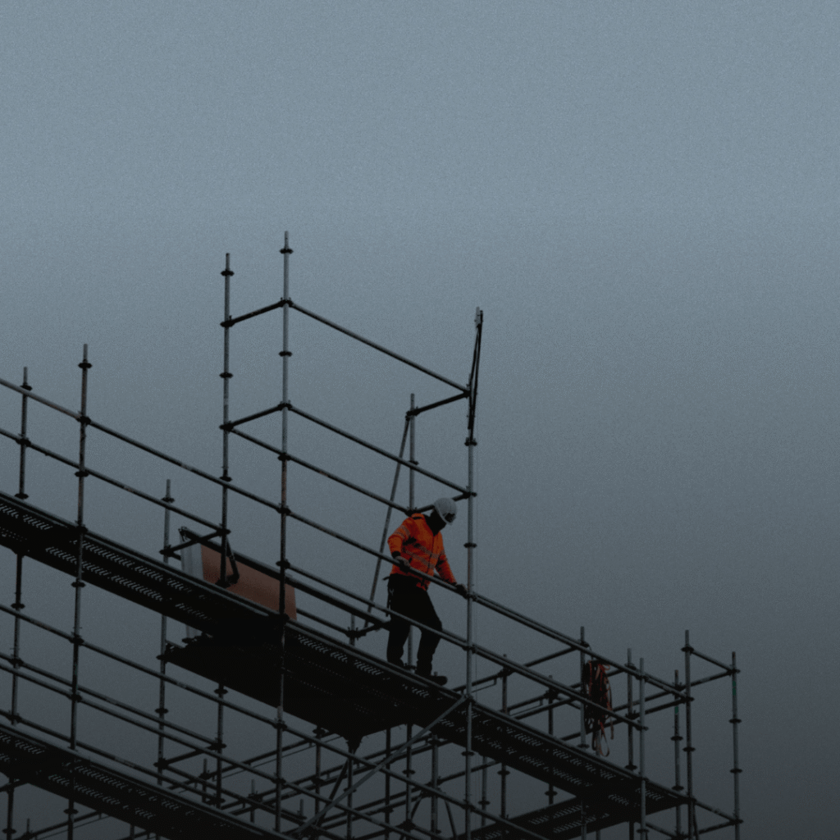

**ویژگی‌های خاص پروژه‌های عمرانی ایران**

1. **نوسان قیمت‌ها**  
   امروز میلگرد ۲۰ هزار تومان است، فردا ۲۵ هزار تومان. چنین تغییراتی نیازمند گزارش‌های لحظه‌ای و سریع است.
2. **قوانین مالیاتی و بیمه‌ای پیچیده**  
   ایران از نظر بیمه کارگران و کسورات مالیاتی یکی از سخت‌ترین شرایط منطقه را دارد.
3. **تعدد قراردادها**  
   در یک پروژه‌ی بزرگ ممکن است بیش از ۵۰ پیمانکار جزء فعالیت کنند.
4. **اهمیت نقدینگی**  
   اگر پرداخت‌ها و دریافت‌ها به‌موقع نباشند، پروژه می‌تواند برای ماه‌ها متوقف شود.

**انبیه‌ سافت؛ یک راهکار هوشمند برای پیمانکاران ایرانی**

انبیه‌ سافت نرم‌افزاری است که دقیقاً برای همین شرایط طراحی شده؛ نه کپی از نرم‌افزارهای خارجی و نه نسخه‌ی ساده‌شده از نرم‌افزارهای عمومی، بلکه یک **ابزار تخصصی و بومی** برای مدیریت مالی پروژه‌های ساختمانی در ایران.

**چرا ابنیه سافت؟**

وقتی صحبت از نرم‌افزار حسابداری پیمانکاری می‌شود، گزینه‌های مختلفی در بازار وجود دارد. اما**ابنیه سافت** ویژگی‌هایی دارد که آن را متمایز می‌کند:

* طراحی و توسعه بر اساس نیازهای پیمانکاران ایرانی
* پشتیبانی از قوانین مالیاتی و بیمه ایران
* محیط کاربری ساده و فارسی‌سازی‌شده
* امکان سفارشی‌سازی متناسب با هر پروژه
* گزارش‌گیری دقیق برای مدیران و حسابداران

**چطور نرم‌افزار به سودآوری کمک می‌کند؟**

* **برنامه‌ریزی آینده:** با گزارش‌های دقیق، پیش‌بینی هزینه‌های آتی ساده‌تر می‌شود.
* **کاهش خطای انسانی:** صورت‌وضعیت‌ها و قراردادها دقیق و بدون خطا ثبت می‌شوند.
* **مدیریت هوشمند هزینه‌ها:** تمام خرج‌ها زیر ذره‌بین هستند و امکان هدررفت به حداقل می‌رسد.
* **شفافیت مالی:** پیمانکار، کارفرما و حتی حسابرس، همه گزارش‌های یکسان و شفاف دارند.

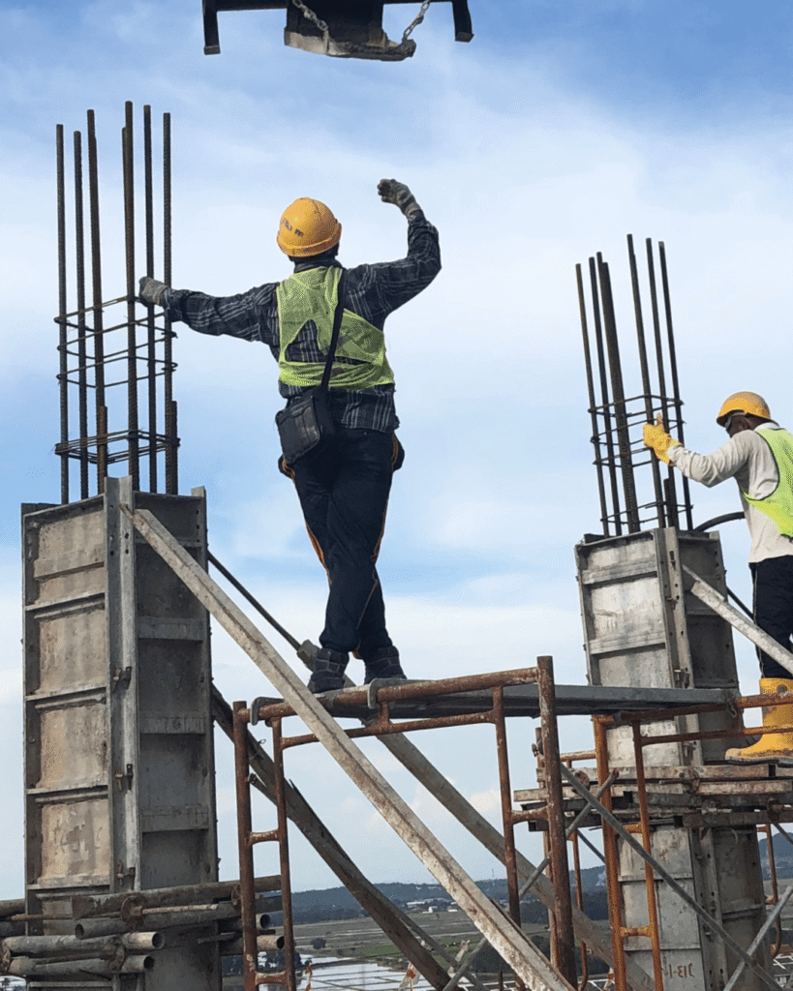

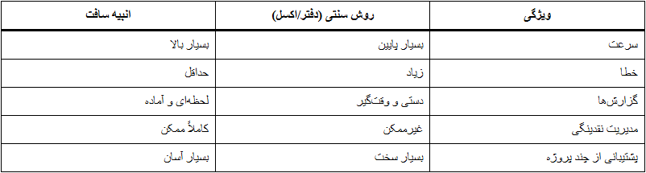

**پرسش‌های متداول پیمانکاران**

**۱. آیا ابنیه سافت برای پروژه‌های کوچک هم مناسب است؟**  
بله؛ حتی یک پروژه تک‌واحدی هم می‌تواند از امکانات آن استفاده کند.

**۲. آیا با قوانین مالیاتی ایران سازگار است؟**  
کاملاً؛ این نرم‌افزار با آخرین تغییرات بیمه و مالیات به‌روز می‌شود.

**۳. آیا نیاز به حسابدار حرفه‌ای دارد؟**  
رابط کاربری ساده آن باعث می‌شود حتی مدیر پروژه هم بتواند کارهای پایه‌ای را انجام دهد.

**راهنمای انتخاب نرم‌افزار حسابداری پیمانکاری**

برای انتخاب بهترین نرم‌افزار باید به این معیارها توجه کنید:

* سازگاری با قوانین ایران
* امکان پشتیبانی از چند پروژه
* گزارش‌دهی لحظه‌ای
* سهولت استفاده
* پشتیبانی قوی

انبیه‌ سافت همه‌ی این ویژگی‌ها را دارد و به همین دلیل یکی از بهترین انتخاب‌ها برای پیمانکاران ایرانی است.

**آینده‌ی مدیریت پروژه‌های ساختمانی در ایران**

با دیجیتالی‌شدن فرآیندها، آینده‌ی پروژه‌های عمرانی به سمت هوشمندسازی می‌رود. پیمانکارانی که امروز به نرم‌افزارهایی مثل انبیه‌ سافت اعتماد می‌کنند، فردا در بازار رقابتی پیشتاز خواهند بود.

**جمع‌بندی**

پروژه‌های ساختمانی بدون حسابداری دقیق، مثل ساختمانی هستند که بدون نقشه ساخته شود؛ دیر یا زود فرو خواهد ریخت.  
**ابنیهسافت** با امکانات جامع و ایرانیزه‌ی خود، پیمانکاران را در مدیریت قراردادها، صورت‌وضعیت‌ها، نقدینگی و سودآوری یاری می‌کند.  
در شرایط اقتصادی امروز، استفاده از چنین نرم‌افزاری دیگر یک انتخاب نیست؛ بلکه **ضرورتی حیاتی برای موفقیت و بقا در صنعت ساخت‌وساز ایران** است.

اگر پیمانکار اجرایی هستید و می‌خواهید درآمد و هزینه‌های پروژه‌های خود را شفاف و دقیق مدیریت کنید، همین حالا [نرم‌افزار حسابداری پیمانکاری ابنیه](https://abniesoft.com/products/) [سافت](https://abniesoft.com/products/) را تهیه کنید.

**سوالات متداول**

**1. نرم‌افزار حسابداری پیمانکاری ابنیه سافت مناسب چه کسانی است؟**  
این نرم‌افزار برای همه پیمانکاران ساختمانی، شرکت‌های عمرانی، مهندسان مشاور و حتی سازندگان کوچک مناسب است. چه پروژه‌ی شما یک ساختمان تک‌واحدی باشد و چه یک مجتمع چندصد واحدی، انبیه‌ سافت می‌تواند ابزار مالی و مدیریتی شما باشد.

**2. آیا استفاده از نرم‌افزار نیاز به دانش حسابداری حرفه‌ای دارد؟**  
خیر. محیط کاربری نرم‌افزار بسیار ساده طراحی شده و حتی کسانی که حسابداری حرفه‌ای نمی‌دانند هم می‌توانند به‌راحتی از آن استفاده کنند. البته حضور یک حسابدار یا کارشناس مالی در پروژه می‌تواند بهره‌وری را بیشتر کند.

**3. آیا ابنیه سافت با قوانین مالیاتی و بیمه‌ای ایران سازگار است؟**  
بله. این نرم‌افزار کاملاً ایرانیزه طراحی شده و بر اساس آخرین تغییرات مربوط به مالیات بر ارزش افزوده، بیمه تأمین اجتماعی و سایر مقررات مالی کشور به‌روز می‌شود.

**4. تفاوت ابنیه سافت با نرم‌افزارهای عمومی حسابداری چیست؟**  
نرم‌افزارهای عمومی مثل اکسل یا نرم‌افزارهای فروشگاهی، ساختار پیمانکاری ندارند. انبیه‌ سافت به‌طور خاص برای پروژه‌های ساختمانی طراحی شده و امکاناتی مثل مدیریت قراردادها، صورت‌وضعیت‌ها، مراکز هزینه و پیش‌بینی نقدینگی را فراهم می‌کند.

**5. آیا امکان مدیریت چند پروژه به‌صورت همزمان وجود دارد؟**  
بله. یکی از مزیت‌های اصلی انبیه‌ سافت همین است. پیمانکارانی که چند پروژه فعال دارند، می‌توانند برای هر پروژه حساب‌های جداگانه تعریف کنند و در عین حال، وضعیت کلی شرکت را هم مشاهده کنند.

**6. آیا نرم‌افزار فقط روی کامپیوتر نصب می‌شود یا نسخه آنلاین هم دارد؟**  
نسخه اصلی نرم‌افزار روی ویندوز نصب می‌شود، اما امکان ارائه نسخه‌های تحت‌وب یا ابری (Cloud) نیز وجود دارد تا مدیران بتوانند از هر نقطه به اطلاعات پروژه‌ها دسترسی داشته باشند.

**7. آیا نرم‌افزار قابلیت صدور گزارش‌های مدیریتی دارد؟**  
بله. یکی از مهم‌ترین نقاط قوت انبیه‌ سافت، تهیه گزارش‌های مدیریتی لحظه‌ای است. مدیر پروژه می‌تواند در هر زمان وضعیت هزینه‌ها، درآمدها، صورت‌وضعیت‌ها و نقدینگی را مشاهده کند.

**8. آیا ابنیه سافت پشتیبانی و آموزش دارد؟**  
بله. شرکت ارائه‌دهنده نرم‌افزار آموزش کامل برای کاربران فراهم می‌کند و پشتیبانی فنی هم در دسترس است تا پیمانکاران بدون دغدغه از نرم‌افزار استفاده کنند.

**9. چرا باید ابنیه سافت را انتخاب کنیم؟**  
چون این نرم‌افزار دقیقاً بر اساس نیازهای پیمانکاران ایرانی طراحی شده، با قوانین کشور سازگاری دارد، کاربری ساده‌ای دارد و از پروژه‌های کوچک تا بزرگ را پشتیبانی می‌کند.

اگر شما هم پیمانکار ساختمانی هستید و با مشکلاتی مثل **بی‌نظمی در صورت‌وضعیت‌ها، فشار نقدینگی، اختلاف با کارفرما یا پیچیدگی‌های مالیاتی** دست‌وپنجه نرم می‌کنید، وقت آن رسیده که یک راهکار هوشمند انتخاب کنید.

**نرم‌افزار حسابداری پیمانکاری ابنیه** **سافت** همان ابزاری است که می‌تواند پروژه‌های شما را از آشفتگی نجات دهد و به سودآوری برساند.